636850, Томская область, Зырянский район,
село Зырянское, ул. К. Маркса, д.2а
тел. (38243) 21-776
сайт: http://zirmuz.tom.ru/
e-mail: zirmuz@mail.ru

Зырянский краеведческий музей предлагает туристско - экскурсионные услуги для жителей и гостей Зырянского района
Программа «Земля Зырянская»
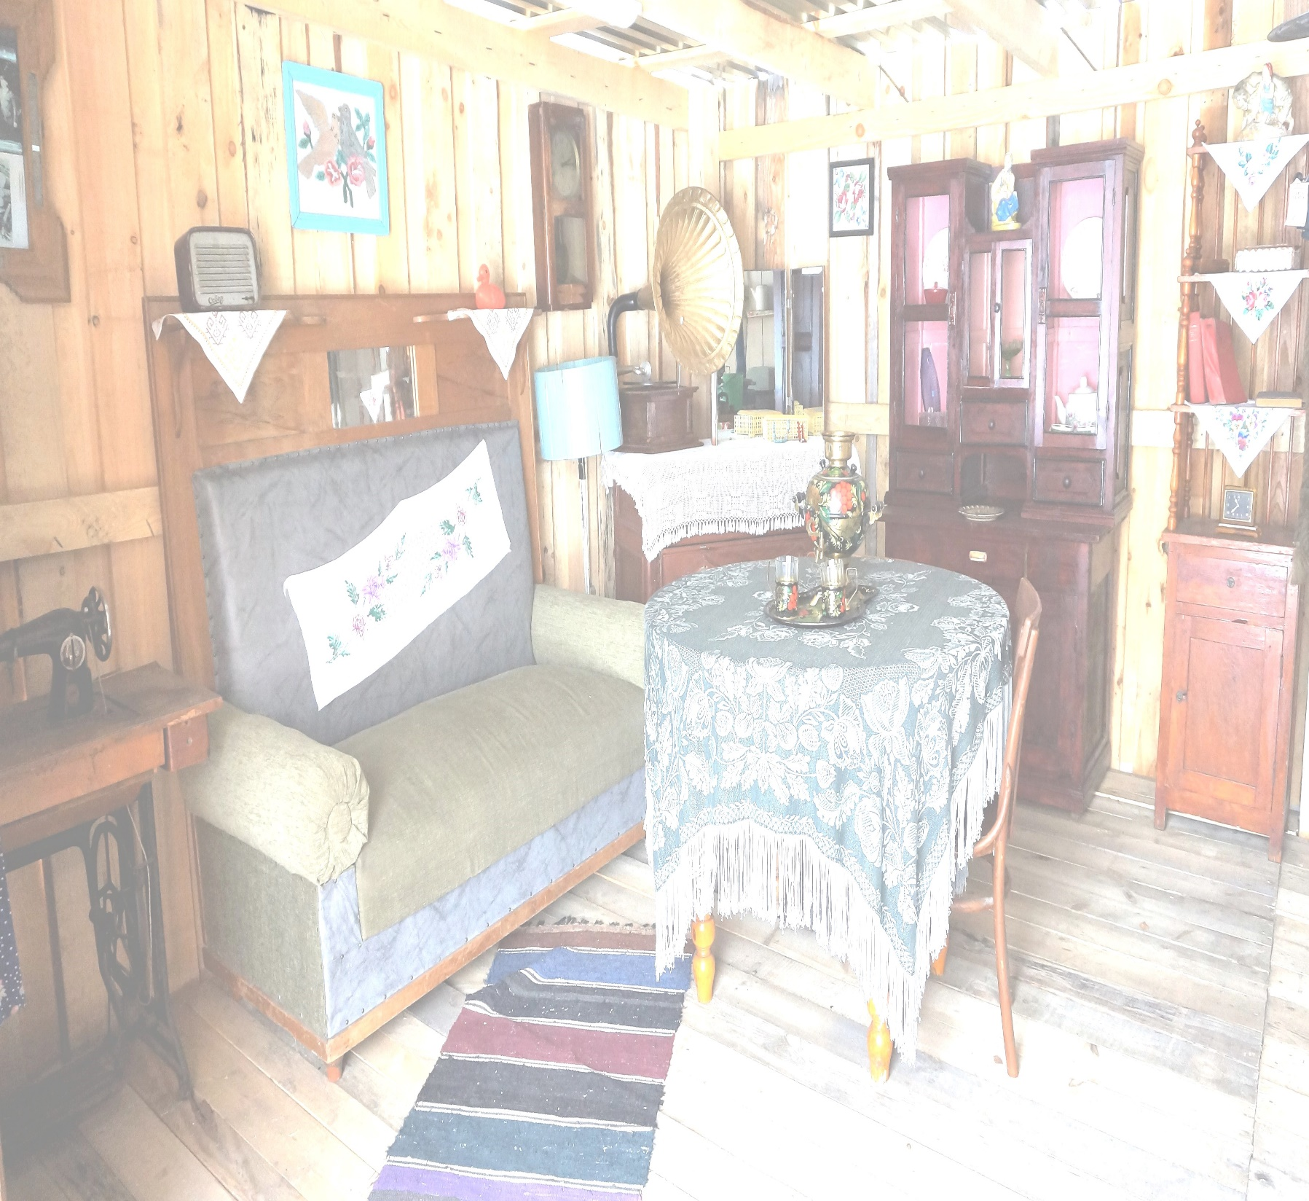
1. Обзорная экскурсия «По страницам истории»

Туристы, приезжающие в Зырянский район, могут познакомиться с историей развития района, его культурным наследием. Мы предлагаем посетить Свято-Никольский Храм, памятник «Вечная память воинам землякам», памятный камень «Первым поселенцам основателям села Зырянское 1620-2011», которые заслуживают внимания с духовно-нравственной точки зрения и свидетельствуют о значимых исторических событиях в жизни района.
Из истории названий первых улиц Зырянского можно узнать о переселенцах из европейской части России и коренном сибирском населении. Мы познакомим вас с легендами и сказаниями о Чулыме и Кии.

2. Зырянский краеведческий музей

Краеведческий музей – одно из наиболее привлекательных и значимых мест Зырянского района. В здании музея расположены 6 залов, в каждом из которых отражена историческая эпоха. На территории музея вы увидите раритетные автомобили, уникальные экспозиции под открытым небом, показывающие крестьянский быт сибиряков, сможете окунуться в сказочную атмосферу русского фольклора и поучаствовать в мастер-классе по изготовлению оберегов «Руны».

3. Музей-усадьба Р.К. Мухамадеева

На территории усадьбы Мухамадеевых реконструирована русская изба 30-50 г.г. прошлого столетия. Также вашему вниманию будут представлены железобетонные каркасные скульптуры собственного изготовления: лось, герои мультфильма «Трое из Простоквашино», персонажи русских сказок.

Добро пожаловать в Зырянский район!
Узнайте полную историю нашего края!

